**“PROPUESTA PROYECTO DE DESARROLLO DE SOFTWARE”**

GUERRA CORDOBA IVAN

SANTIAGO PATIÑO HERNANDEZ

MIGUEL ANGEL ORJUELA

**PROFESOR:**

VELASQUEZ CARRANZA JUAN FERNANDO

**UNIVERSIDAD LIBRE DE COLOMBIA**

**BOGOTA D.C**

**2017**

**CONTENIDO**

1. DESCRIPCIÓN DEL PROBLEMA…………………………………………………….3

2. NECESIDADES…………………………………………………………........................3

3. SECTOR ECONOMICO…………………………………………………………...........3

4. REQUERIMIENTOS FUNCIONALES……………………….………………...............4

* 1. Requerimientos no funcionales……………………………..…………………….7

5. CASOS DE USO……………………….……………………………………………….10

* 1. Historial de Cambios……………………………..………………………….....10
  2. Breve Descripción……………………………..………………………………..10
  3. Actores……………………………..…………………………………………...10
  4. Entradas……………………………..…………………………………………..10
  5. Flujo Básico de Eventos……………………………..……………………….....11
  6. Flujos Alternos……………………………..…………………………………....11
  7. Precondiciones……………………………..……………………………………13
  8. Post condiciones……………………………..………………………………….13
  9. Puntos de Extensión o Uso……………………………..……………………….13

5.10 Requerimientos Especiales……………………………..…………………………13

5.11 Prototipo de Interfaz Gráfica………………………………………………….......14

6. DESCRIPCION DE CASOS DE USO………………………………………………….16

7. DIAGRAMA DE CASOS DE USO…………………………………………………….25

8. DIAGRAMAS DE SECUENCIAS……………………………………………………..26

9. DIAGRAMA DE CLASES……………………………………………………………..29

10. PROTOCOLO DE PRUEBA……………………………………………………….....30

11. CONCLUSIONES……………………………………………………………………..31

1. **DESCRIPCION DEL PROBLEMA**

La salud y el transporte son los temas más complejos que se viven en la ciudad de Bogotá, específicamente la salud es un tema tan desfavorable que para poder ser atendido en cualquier hospital es necesario esperar una gran cantidad de tiempo ya sea por un pequeño dolor de cabeza o por algo más complejo como un aneurisma o un pre infarto. Sumado a lo anterior muchas veces los síntomas que las personas presentan son tan leves que no representan ningún riesgo a la salud y prefieren esperar muchas horas por una simple consulta.

1. **NECESIDADES**

* Las personas tienden a esperar muchas horas en un hospital por esperar una simple consulta, ya sea que estén sufriendo algo muy grave o por el contrario algo muy leve.
* Los usuarios muchas veces no son conscientes de los problemas médicos que puedan estar padeciendo.
* Las personas para solicitar una cita médica por parte de la EPS o SISBEN tienden a esperar muchas horas en una sala de espera.
* Los pacientes tienen den a olvidar las posibles citas médicas, medicamentos o recomendación estipuladas por los médicos y como resultado descuidan su salud.

1. **SECTOR ECONOMICO**.

Las entidades gubernamentales que se encargaran de promover y controlar la aplicación, es el ministerio de salud y protección social. El cual es un ente regulador que determina normas y directrices en materia de temas de salud pública, asistencia social, población en riesgo y pobreza.

1. **REQUERIMIENTOS FUNCIONALES:**

|  |  |
| --- | --- |
| **Identificación del requerimiento:** | RF01 |
| **Nombre del Requerimiento:** | Autentificación de Usuario. |
| **Características:** | Los usuarios deberán identificarse con un Nick y contraseña respectivamente para acceder y utilizar la aplicación. |
| **Descripción del requerimiento:** | El sistema incluirá un procedimiento de autorización de usuarios, en el cual los usuarios deben identificarse usando un nombre de usuario y contraseña. Sólo los usuarios autorizados de esta forma podrán acceder a los datos del sistema |
| **Requerimiento NO funcional:** | * RNF01 * RNF02 * RNF03 |
| **Prioridad del requerimiento:**  Alta | |

|  |  |
| --- | --- |
| **Identificación del requerimiento:** | RF02 |
| **Nombre del Requerimiento:** | Registrar Usuarios. |
| **Características:** | Los usuarios deberán registrarse en el la aplicación para poder utilizarla y posteriormente generar su diagnóstico. |
| **Descripción del requerimiento:** | La aplicación contara con la función de que los usuarios tenga la posibilidad de registrarle con sus respectivos atributos como el nombre, edad, cedula y antecedentes médicos para posteriormente almacenarlos en una base de datos. |
| **Requerimiento NO funcional:** | * RNF01 * RNF03 * RNF06 |
| **Prioridad del requerimiento:**  Alta | |

|  |  |
| --- | --- |
| **Identificación del requerimiento:** | RF03 |
| **Nombre del Requerimiento:** | Gestión de Síntomas. |
| **Características:** | Los usuarios deberán seleccionar los síntomas que estén padeciendo para posteriormente generar un diagnóstico. |
| **Descripción del requerimiento:** | La aplicación permite que el usuario especifique los 3 síntomas que este padeciendo para generar un análisis de su condición. |
| **Requerimiento NO funcional:** | * RNF01 * RNF03 * RNF04 * RNF05 |
| **Prioridad del requerimiento:**  Alta | |

|  |  |
| --- | --- |
| **Identificación del requerimiento:** | RF04 |
| **Nombre del Requerimiento:** | Gestión de Reportes |
| **Características:** | El sistema genera reportes médicos de alta, media o baja prioridad. |
| **Descripción del requerimiento:** | La aplicación visualizara un reporte único correspondiente a los síntomas que el usuario especifique, con su posible tratamiento. |
| **Requerimiento NO funcional:** | * RNF01 * RNF03 * RNF05 |
| **Prioridad del requerimiento:**  Alta | |

|  |  |
| --- | --- |
| **Identificación del requerimiento:** | RF05 |
| **Nombre del Requerimiento:** | Consultar Información. |
| **Características:** | El sistema ofrecerá al usuario información general de su condición médica actual. |
| **Descripción del requerimiento:** | La aplicación visualizara la historia clínica independiente de cada paciente, permitiendo que el usuario este siempre informado de su condición médica. |
| **Requerimiento NO funcional:** | * RNF01 * RNF02 * RNF03 * RNF05 * RNF06 |
| **Prioridad del requerimiento:**  Alta | |

|  |  |
| --- | --- |
| **Identificación del requerimiento:** | RF06 |
| **Nombre del Requerimiento:** | Reportes de Alta prioridad |
| **Características:** | El sistema organizara una atención médica prioritaria para usuarios que desplieguen reportes de alta prioridad. |
| **Descripción del requerimiento:** | La aplicación visualizara un reporte único correspondiente a los síntomas que el usuario especifique, Si el reporte es de alta prioridad se generara una cita correspondiente al hospital más cercano. |
| **Requerimiento NO funcional:** | * RNF01 * RNF02 * RNF03 * RNF04 * RNF05 |
| **Prioridad del requerimiento:**  Alta | |

**4.1 REQUERIMIENTOS NO FUNCIONALES:**

|  |  |
| --- | --- |
| **Identificación del requerimiento:** | RNF01 |
| **Nombre del Requerimiento:** | Interfaz del sistema para usuarios. |
| **Características:** | El sistema presentara una interfaz de usuario sencilla para que sea de fácil manejo a los usuarios del sistema. |
| **Descripción del requerimiento:** | El sistema debe tener una interfaz de uso sencilla y precisa. |
| **Prioridad del requerimiento:**  Alta | |

|  |  |
| --- | --- |
| **Identificación del requerimiento:** | RNF02 |
| **Nombre del Requerimiento:** | Interfaz del sistema para Administrativos. |
| **Características:** | El sistema presentara una interfaz secundaria de uso único para los funcionarios. |
| **Descripción del requerimiento:** | El sistema estará compuesto por una interfaz específica para los administrativos, los cuales se encargan de registrar nuevos posibles usuarios y mantener el correcto funcionamiento de la aplicación. |
| **Prioridad del requerimiento:**  Alta | |

|  |  |
| --- | --- |
| **Identificación del requerimiento:** | RNF03 |
| **Nombre del Requerimiento:** | Lenguaje de programación. |
| **Características:** | El sistema estará desarrollado en el lenguaje de programación java y soportada en una base de datos MySQL. |
| **Descripción del requerimiento:** | La aplicación estará desarrollada en el lenguaje java orientado a la POO(programación orientada a objetos) y posteriormente estará respaldada por una base de datos MySQL Workbench |
| **Prioridad del requerimiento:**  Alta | |

|  |  |
| --- | --- |
| **Identificación del requerimiento:** | RNF04 |
| **Nombre del Requerimiento:** | Nivel de Usuario |
| **Características:** | Garantizara al usuario el acceso de información de acuerdo al nivel que posee. |
| **Descripción del requerimiento:** | Los usuarios con edad avanzada o antecedentes médicos de mayor riesgo tienen un nivel de atención superior y por ende una mayor prioridad. |
| **Prioridad del requerimiento:**  Alta | |

|  |  |
| --- | --- |
| **Identificación del requerimiento:** | RNF05 |
| **Nombre del Requerimiento:** | Confiabilidad continúa del sistema. |
| **Características:** | El sistema tendrá que estar en funcionamiento las 24 horas y los 7 días de la semana. |
| **Descripción del requerimiento:** | La disponibilidad del sistema debe ser continua con un nivel de servicio para los usuarios de 7 días por 24 horas, garantizando un diagnostico en cualquier momento que el usuario lo requiera. |
| **Prioridad del requerimiento:**  Alta | |

|  |  |
| --- | --- |
| **Identificación del requerimiento:** | RNF06 |
| **Nombre del Requerimiento:** | Seguridad de la información |
| **Características:** | El sistema garantizara a los usuarios una seguridad en cuanto a la información que se procede en el sistema. |
| **Descripción del requerimiento:** | Garantizar la seguridad del sistema con respecto a la información y datos que se manejan tales sean contraseñas, cedula, o condiciones médicas privadas. |
| **Prioridad del requerimiento:**  Alta | |

|  |  |
| --- | --- |
| **Identificación del requerimiento:** | RNF07 |
| **Nombre del Requerimiento:** | Ayuda en el uso de la aplicación. |
| **Características:** | La interfaz de la aplicación presenta un sistema de ayuda para que los usuarios se les faciliten el manejo de la aplicación. |
| **Descripción del requerimiento:** | La interfaz debe estar complementada con un buen sistema de ayuda (se tienen que tener una correcta consultoría por parte de médicos profesionales e ingeridos con experiencia). |
| **Prioridad del requerimiento:**  Alta | |

1. **CASOS DE USO**

## 5.1 Historial de Cambios

|  |  |  |  |
| --- | --- | --- | --- |
| **Fecha** | **Versión** | **Comentarios** | **Autor** |
| *<2018/02/06> Fecha del cambio* | *<1.0>* | *<La aplicación permite realizar el correcto funcionamiento del login y registro>* | *<Miguel Ángel Orjuela >*  *<Iván Julián Guerra>*  *<Santiago Patiño>* |
| *<2018/03/06> Fecha del cambio* | *<2.0>* | *<La aplicación permite generar un reporte único especifico a los síntomas que el usuario especifique>* | *<Miguel Ángel Orjuela >*  *<Iván Julián Guerra>*  *<Santiago Patiño>* |
| *<2018/05/21> Fecha del cambio* | *<3.0>* | *<La aplicación permite registrar médicos averiguar, generar una historia clínica de cada paciente independiente>* | *<Miguel Ángel Orjuela >*  *<Iván Julián Guerra>*  *<Santiago Patiño>* |

# Breve Descripción

La tecnología facilita la manera de realizar todo tipo de actividades, como en este caso haciendo uso de una aplicación que ayude a usuarios que hagan uso de la misma; tener conocimientos acerca de síntomas que se les pudieran presentar y afecten su salud.

# Actores

* <Usuario> <Administrador
* <Administrador>
* <Aplicación>

# Entradas

Tabla 1 - Listado de entradas al proceso de negocio

|  |  |  |  |  |
| --- | --- | --- | --- | --- |
| **Nombre Campo** | **Obligatorio** | **Máscara** | **Restricciones** | **Descripción** |
| **Entradas para los datos básicos del proceso:** | | | | |
|  |  |  |  |  |
| **Otras entradas de información** | | | | |

# Flujo Básico de Eventos

Tabla 2 - Flujo básico de eventos entre el actor y el sistema

|  |  |
| --- | --- |
| **El actor** | **El sistema** |
| *Se registra, crea un nombre de usuario y contraseña* | *Activo proceso de registro donde almacena al usuario solicitando información del usuario como edad, sexo, antecedentes médicos.* |
| *Inicio sesión*  *Ingresa el(los) dato(s) requerido(s)* | *Verifica que los datos sean correctos* |
| *Datos correctos* | *Despliega la actividad principal con los síntomas posibles* |
| *Seleccionar los síntomas que padezcan*  *(Máx. 3 síntomas)* | *A partir de la base de datos contenida en la app genera un análisis de su condición* |
| *Ver historia Clínica* | *A partir de los síntomas registrados con anterioridad el paciente tiene la posibilidad de ver su historia Clínica* |

# Flujos Alternos

## <Nombre del flujo alterno-1>

Tabla 3 - Flujo alterno: < Falla de autenticación de usuario >

|  |  |
| --- | --- |
| **El actor** | **El sistema** |
| *Se registra, crea un nombre de usuario y contraseña* | *Activo proceso de registro donde almacena al usuario solicitando información del usuario como edad, sexó, antecedentes médicos.* |
| *Inicio sesión*  *Ingresa el(los) dato(s) requerido(s)* | *Verifica que los datos sean correctos* |
| Datos ingresados incorrectos | Mensaje de error que debe ser confirmado y retorna al inicio |
|  |  |

## 

## <Nombre del flujo alterno-2>

Tabla 4 - Flujo alterno: <Falta de información requerida para la obtención de síntomas >

|  |  |
| --- | --- |
| **El actor** | **El sistema** |
| *Se registra, crea un nombre de usuario y contraseña* | *Activo proceso de registro donde almacena al usuario solicitando información del usuario como edad, sexó, antecedentes médicos.* |
| *Inicio sesión*  *Ingresa el(los) dato(s) requerido(s)* | *Verifica que los datos sean correctos* |
| *Datos correctos* | Despliega la actividad principal con los síntomas posibles Despliega síntomas posibles |
| Ningún síntoma coincide con los que padece el actor (selecciona la opción “ninguna”) | Accede al link del registro y le solicita los antecedentes y la información completa del usuario (para que este verifique que no haya omitido ninguno de estos) |
|  |  |

# Precondiciones

Actividad 1.

Antecedentes médicos completos de posibles enfermedades (genéticas, latentes) registrados en el sistema.

Actividad 2.

El usuario deberá estar autenticado en el sistema.

Actividad 3.

Se cuenta con todos los datos del paciente que el sistema requiere para su registro

Actividad 4.

Ejemplos típicos son parametrizaciones, o ejecuciones de un proceso previo]

# Post condiciones

- Ingreso a la aplicación.

- Información de síntomas relacionados con enfermedades

- La información del usuario queda guardada en el sistema

# Puntos de Extensión o Uso.

# Requerimientos Especiales

* *El sistema estará desarrollado en el lenguaje de programación (JAVA) y soportada en una base de datos MySQL.*
* *El sistema presentara una gestión de reportes los cuales serán clasificados según su prioridad (alta, media o baja).*

# Prototipo de Interfaz Gráfica

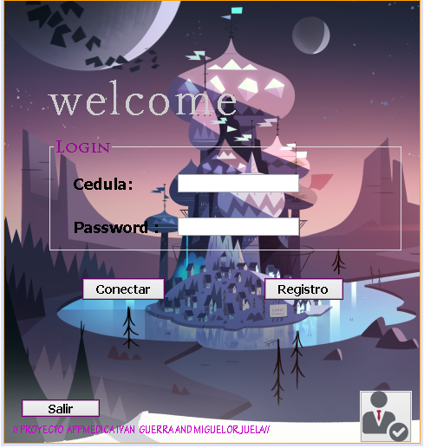 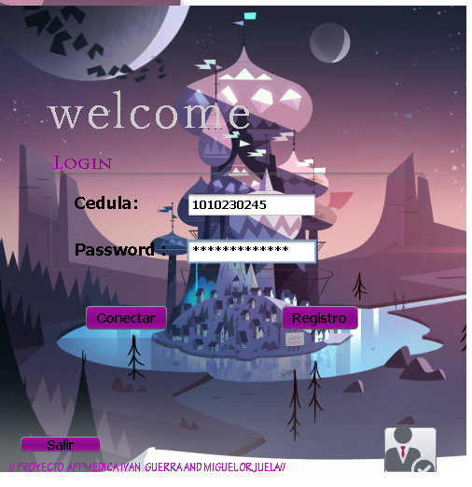

<Figura 1. Login Aplicacion>

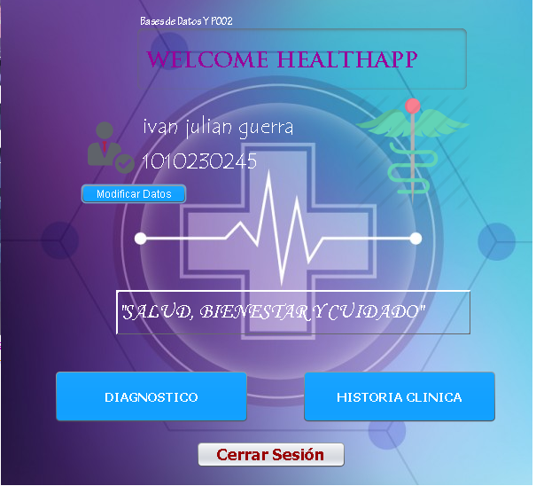 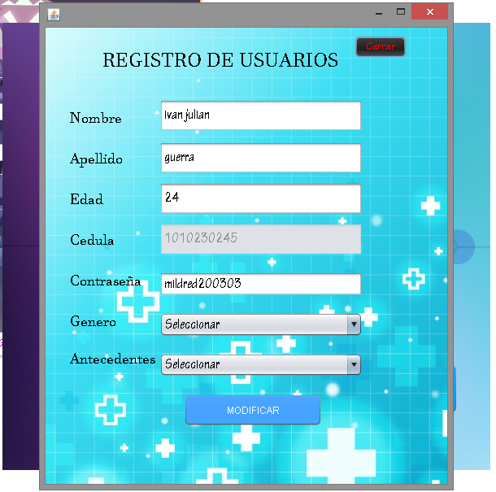

<Figura 2. Menú Principal de la aplicación y Modificar Datos>

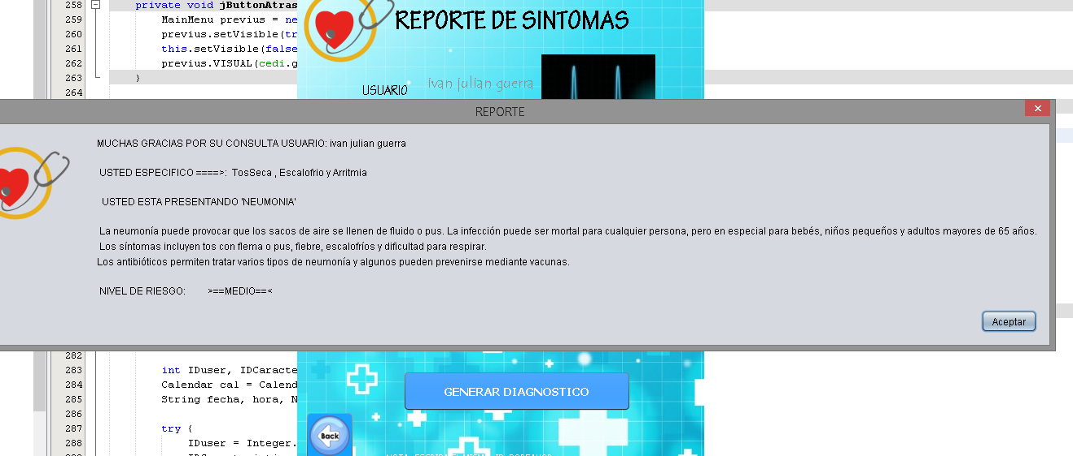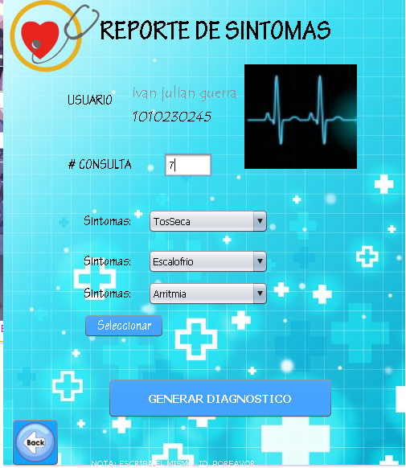

<Figura 3. Menú De Registro de Síntomas y Diagnostico>

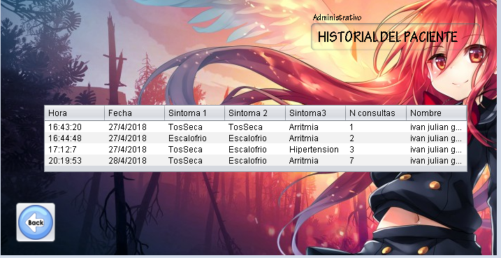

<Figura 4. Historia Clinica>

1. **DESCRIPCION DE CASOS DE USO**

|  |  |
| --- | --- |
| Identificador: | Prioridad: Alta |
| Nombre Caso de Uso: | Ingresar al sistema |
| Autor: |  |
| Fecha: | 29/05/2018 |
| Categoría (Visible/No Visible): Visible. | Actores Involucrados: Usuario, Administrador, Aplicación. |
| Resumen: | Caso de Uso inicial de la aplicación usado por todos los actores mencionados. |
| Curso Básico Eventos: | Todos los actores acceden al menú inicial de la app |
| Caminos Alternativos: | Ninguno |
| Caminos de Excepción: | Ninguno |
| Puntos de Extensión: | Ninguno |
| Pre - Condiciones: | Ninguna |
| Post – Condiciones: | Ingresar al sistema |
| Criterios de Aceptación | Ingrese al menú principal de la aplicación |
| Borrador de Interface Grafica |  |

|  |  |
| --- | --- |
| Identificador: | Prioridad: Alta |
| Nombre Caso de Uso: | LOGIN (Iniciar Sesión) |
| Autor: |  |
| Fecha: | 29/05/2018 |
| Categoría (Visible/No Visible): Visible. | Actores Involucrados: Usuario, Administrador |
| Resumen: | Manera en la cual los actores acceden al sistema por medio de su identificación por medio de nombre de usuario y una contraseña. |
| Curso Básico Eventos: | Se introduce el nombre de usuario y contraseña correcta. |
| Caminos Alternativos: | Introduce nombre de usuario o contraseña incorrectos. |
| Caminos de Excepción: | Si el sistema no reconoce los datos lo lleva al caso de Uso; “Error en datos ingresados, el usuario ó administrador no existe; reintente o regístrese”. |
| Puntos de Extensión: | Realiza la sugerencia de reintentarlo o de registrarse como nuevo usuario. |
| Pre - Condiciones: | Ingresar al sistema |
| Post – Condiciones: | Iniciar sesión satisfactoriamente |
| Criterios de Aceptación | Poder hacer uso de las funciones de la aplicación. |
| Borrador de Interface Grafica |  |

|  |  |
| --- | --- |
| Identificador: | Prioridad: Media |
| Nombre Caso de Uso: | Gestiona Usuarios |
| Autor: |  |
| Fecha: | 29/05/2018 |
| Categoría (Visible/No Visible): No Visible. | Actores Involucrados: Administrador |
| Resumen: | El administrador de la aplicación tiene el permiso de poder ver los usuarios registrados en la aplicación, como también pude crearlos y hasta editarlos si así lo prefiere. |
| Curso Básico Eventos: | El administrador tiene una lista de todos los usuarios con la opción de crear más y editarlos; también puede ver la información personal como historial médico, etc.… |
| Caminos Alternativos: | Ninguno |
| Caminos de Excepción: | Ninguno |
| Puntos de Extensión: | Ninguno |
| Pre - Condiciones: | Haber iniciado sesión como administrador. |
| Post – Condiciones: | Gestión de todos los usuarios |
| Criterios de Aceptación | Manejo de la información obtenida a través de la aplicación. |
| Borrador de Interface Grafica |  |

|  |  |
| --- | --- |
| Identificador: | Prioridad: Media |
| Nombre Caso de Uso: | Gestión de Reportes |
| Autor: |  |
| Fecha: | 29/05/2018 |
| Categoría (Visible/No Visible): No Visible. | Actores Involucrados: Administrador. |
| Resumen: | Cuando el usuario ingrese su historial médico, el administrador relaciona diferentes síntomas para dar con una enfermedad subyacente y el administrador pude ver esos reportes e informar al usuario. |
| Curso Básico Eventos: | Se genera un reporte por cada usuario al momento de ingresar sus síntomas dando a conocer las posibles enfermedades subyacentes. |
| Caminos Alternativos: | Ninguno |
| Caminos de Excepción: | Ninguno |
| Puntos de Extensión: | Ninguno |
| Pre - Condiciones: | Haber iniciado sesión correctamente |
| Post – Condiciones: | Conocimiento de los reportes que genera la aplicación a los usuarios. |
| Criterios de Aceptación | Que el reporte sea coherente a los síntomas seleccionados. |
| Borrador de Interface Grafica |  |

|  |  |
| --- | --- |
| Identificador: | Prioridad: Baja |
| Nombre Caso de Uso: | Se Registra |
| Autor: |  |
| Fecha: | 29/05/2018 |
| Categoría (Visible/No Visible): Visible. | Actores Involucrados: Usuario. |
| Resumen: | Los usuarios nuevos que no tengan una cuenta en la aplicación deben registrarse |
| Curso Básico Eventos: | Los usuarios nuevos pueden registrarse creando un nuevo nombre de usuario y contraseña. |
| Caminos Alternativos: | Ninguno |
| Caminos de Excepción: | Ninguno |
| Puntos de Extensión: | Ninguno |
| Pre - Condiciones: | Ninguna |
| Post – Condiciones: | Crear un nuevo usuario en la aplicación. |
| Criterios de Aceptación | Tener un nuevo usuario |
| Borrador de Interface Grafica |  |

|  |  |
| --- | --- |
| Identificador: | Prioridad: Medio |
| Nombre Caso de Uso: | Ingresa Síntomas |
| Autor: |  |
| Fecha: | 29/05/2018 |
| Categoría (Visible/No Visible): Visible. | Actores Involucrados: Usuario. |
| Resumen: | El usuario ingresa los síntomas que presenta y se le entrega un reporte con las enfermedades posibles. |
| Curso Básico Eventos: | Selecciona correctamente los síntomas y se genera un reporte de acuerdo a estos. |
| Caminos Alternativos: | Que algún síntoma no aparezca en las opciones y de la opción de agregarlo. |
| Caminos de Excepción: | Ninguno |
| Puntos de Extensión: | Ninguno |
| Pre - Condiciones: | Haber iniciado sesión como usuario |
| Post – Condiciones: | Poder visualizar el reporte de los síntomas y enfermedades. |
| Criterios de Aceptación | Conocer lo que puede padecer el usuario. |
| Borrador de Interface Grafica |  |

|  |  |
| --- | --- |
| Identificador: | Prioridad: Alta |
| Nombre Caso de Uso: | Hallar Diagnostico |
| Autor: |  |
| Fecha: | 29/05/2018 |
| Categoría (Visible/No Visible): No Visible. | Actores Involucrados: Aplicación. |
| Resumen: | La aplicación relaciona los síntomas y halla un posible diagnóstico de acuerdo con sus bases de datos. |
| Curso Básico Eventos: | El usuario elige los síntomas y la aplicación halla el diagnostico de acuerdo a estos. |
| Caminos Alternativos: | Ninguno |
| Caminos de Excepción: | Ninguno |
| Puntos de Extensión: | Ninguno |
| Pre - Condiciones: | Que el usuario haya seleccionado los síntomas. |
| Post – Condiciones: | Hallar un diagnóstico adecuado |
| Criterios de Aceptación | Que la aplicación de un diagnóstico de acuerdo a los síntomas. |
| Borrador de Interface Grafica |  |

|  |  |
| --- | --- |
| Identificador: | Prioridad: Media |
| Nombre Caso de Uso: | Visualizar e imprimir reportes |
| Autor: |  |
| Fecha: | 29/05/2018 |
| Categoría (Visible/No Visible): Visible. | Actores Involucrados: Aplicación. |
| Resumen: | Después de haber hallado un diagnostico la aplicación debe dar la opción de imprimir el reporte o simplemente mostrárselo al usuario correspondiente. |
| Curso Básico Eventos: | En la interface debe haber un botón para que el usuario pueda imprimir el reporte generado por la aplicación o solo mostrarlo. |
| Caminos Alternativos: | Imprimir o visualizar el reporte |
| Caminos de Excepción: | Ninguno |
| Puntos de Extensión: | Ninguno |
| Pre - Condiciones: | Que el usuario haya seleccionado los síntomas. |
| Post – Condiciones: | Haber hallado un diagnostico a los síntomas del usuario. |
| Criterios de Aceptación | Que la aplicación de un diagnóstico de acuerdo a los síntomas y permita su visualización e impresión. |
| Borrador de Interface Grafica |  |

|  |  |
| --- | --- |
| Identificador: | Prioridad: Alta |
| Nombre Caso de Uso: | Autentificación de Usuarios |
| Autor: |  |
| Fecha: | 29/05/2018 |
| Categoría (Visible/No Visible): No Visible. | Actores Involucrados: Aplicación. |
| Resumen: | La aplicación debe autentificar por si sola a los usuario solo si estos dan un nombre y contraseña correctos y esta les permita acceder a sus datos y a las funciones de diagnóstico de la aplicación. |
| Curso Básico Eventos: | La aplicación debe de verificar los datos de inicio de sesión y que sean válidos para dejar acceder satisfactoriamente al usuario. |
| Caminos Alternativos: | No dejar acceder cuando los datos de inicio de sesión sean inválidos. |
| Caminos de Excepción: | Ninguno |
| Puntos de Extensión: | Ninguno |
| Pre - Condiciones: | Ingresar al sistema |
| Post – Condiciones: | Acceder a la aplicación. |
| Criterios de Aceptación | Ingresar datos validos de inicio de sesión. |
| Borrador de Interface Grafica |  |

1. **DIAGRAMA DE CASOS DE USO**

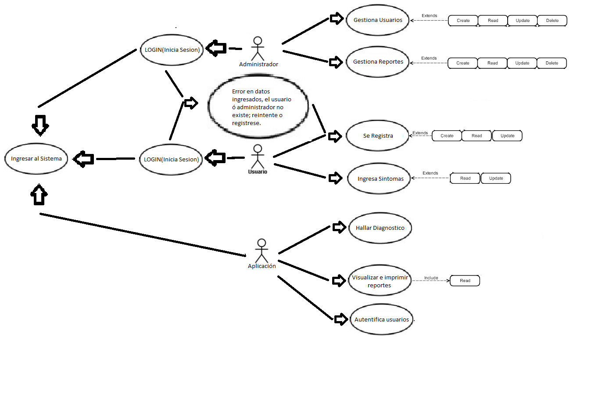

1. **DIAGRAMAS DE SECUENCIA**

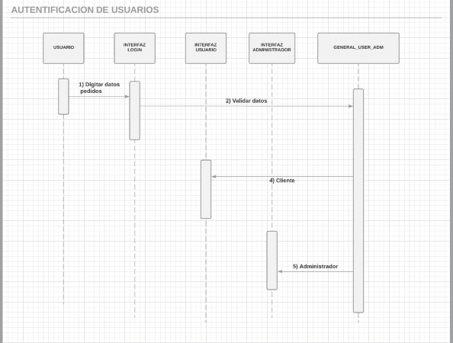

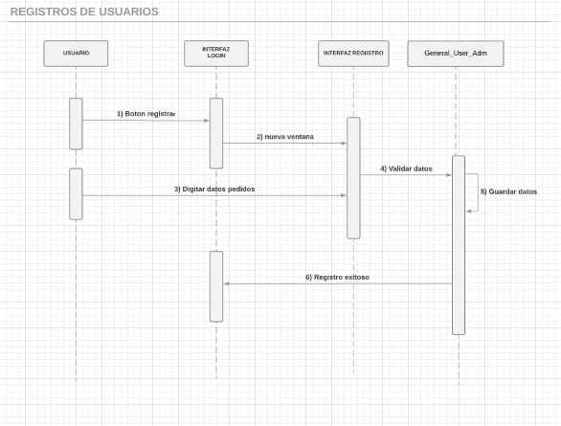

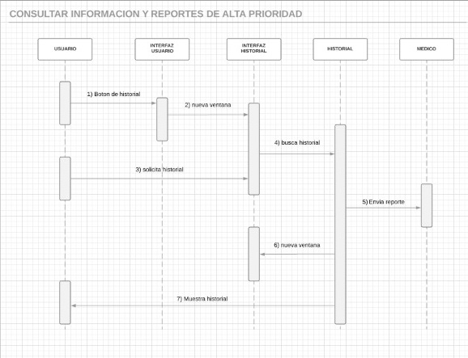

1. **DIAGRAMAS DE CLASES**

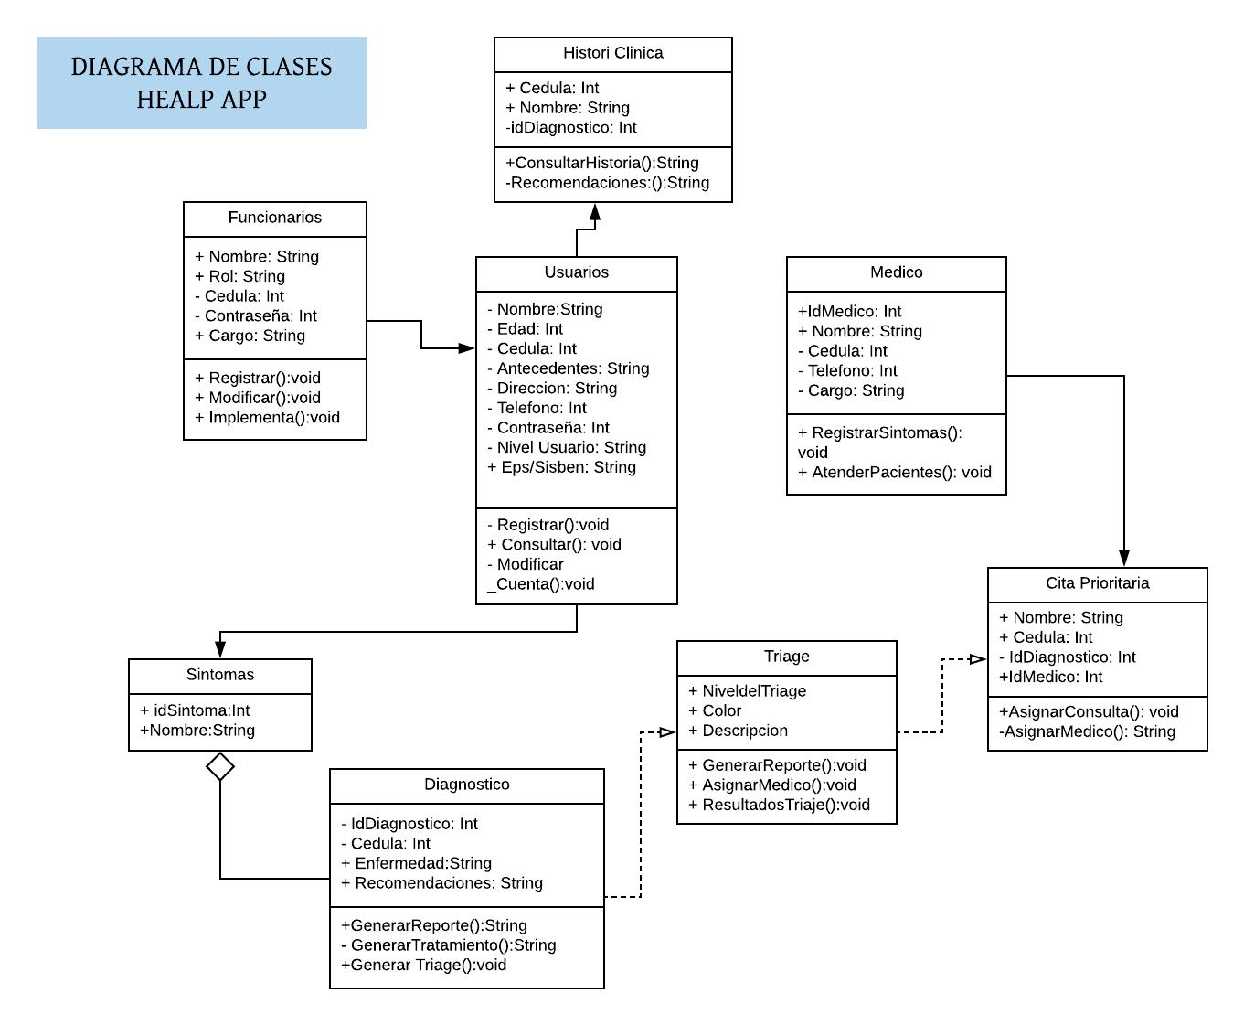

1. **PROTOCOLO DE PRUEBAS**

La aplicación healapp tiene un funcionamiento básico. La pantalla de inicio de la aplicación le pide al usuario que digite su cedula y contraseña para poder permitirle el acceso a los permisos que tiene dependiendo de su nivel. Para esto se verifica en una tabla llamada General_User_Adm que está en una base de datos.

Si el usuario no está registrado, la aplicación ofrece un botón para que se pueda registrar llenando un formulario, pidiéndole Cedula, Nombres, Apellidos, Edad, Contraseña, Genero y Antecedentes. Al llenar este formulario se le asigna el rango o nivel de usuario.

Al momento de acceder a la aplicación desde el nivel de usuario, él o ella podrá escoger dos de las opciones que la aplicación le ofrece, diagnostico e historial. En el diagnostico el usuario selecciona una lista de síntomas traídos de una tabla llamada síntomas que pueda presentar el usuario.

1. **CONCLUSIONES**

* La aplicación suministra información de posibles padecimientos que pueda tener el usuario en un 70%.
* Ahorro de servicios al momento de pedir una cita para saber que tiene el usuario(esta la puede cambiar, me refiero a que se ahorra tiempo de ir a la EPS y esperar para que solo le digan que tiene tal cosa)
* Actualizara el historial médico del usuario con respecto a los síntomas que valla registrando en la aplicación.
* Ayuda al usuario notificándole seguimientos médicos para que mejore sus síntomas que haya presentado.